模拟电子技术
实验报告

实验人学号：21071003
实验人姓名： 高立扬
同组人学号：21071004
同组人姓名： 石昊阳

实验报告结构 | 实验报告内容 | 实验理解 | 报告成绩 | 评语
□完全符合要求  □基本符合要求  □有比较多的缺陷  □完全不符合要求 | □充实正确  □基本正确  □有一些问题  □问题很大 | □明确  □较明确  □基本明确  □有一定理解

教师签字： 日期:

- 实验名称
实验一 集成运算放大器
- 实验电路设计
①反相比例运算电路
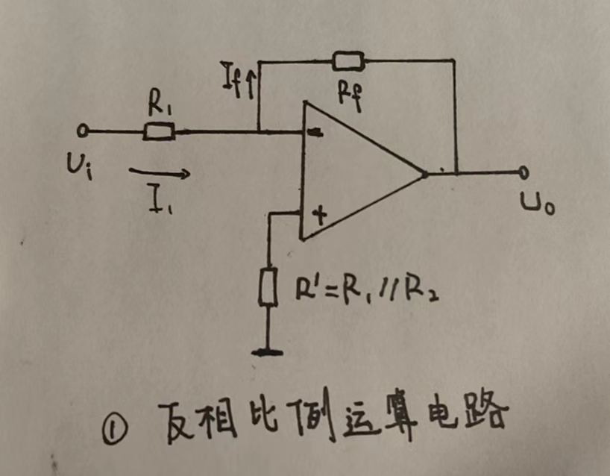
②同相比例运算电路
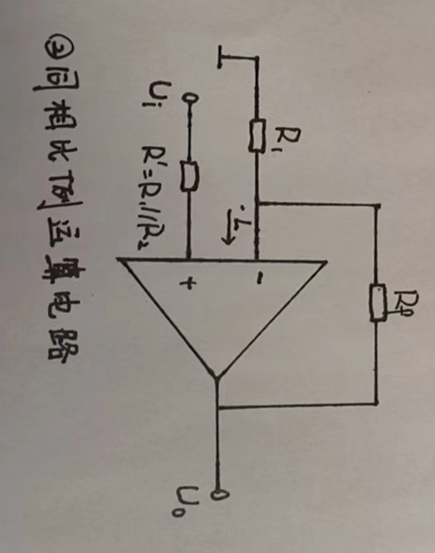
③反向比例加法运算电路
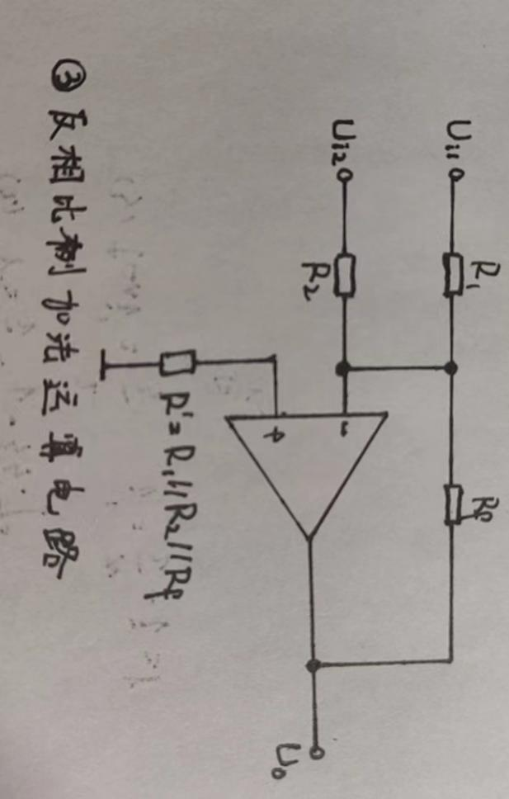
④减法运算电路
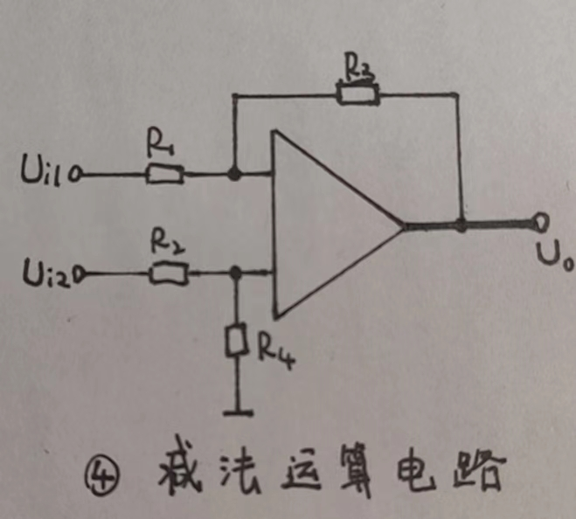
- 实际连线图拍照
①反相比例运算电路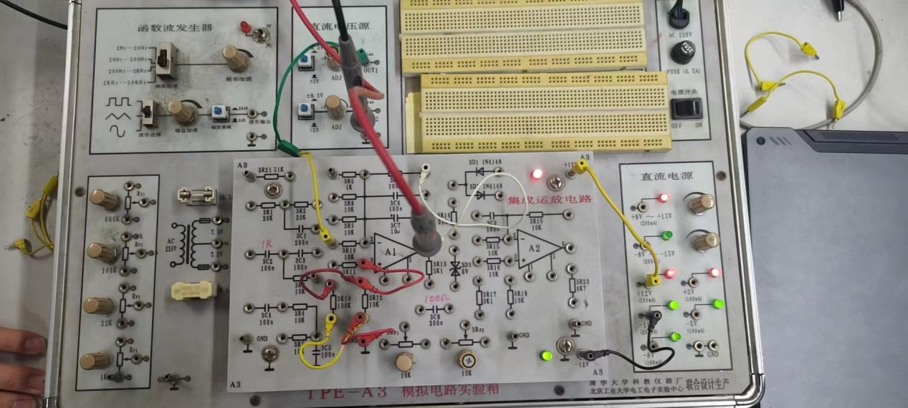
②同相比例运算电路
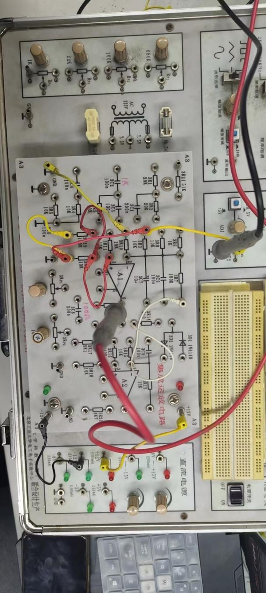
③反向比例加法运算电路
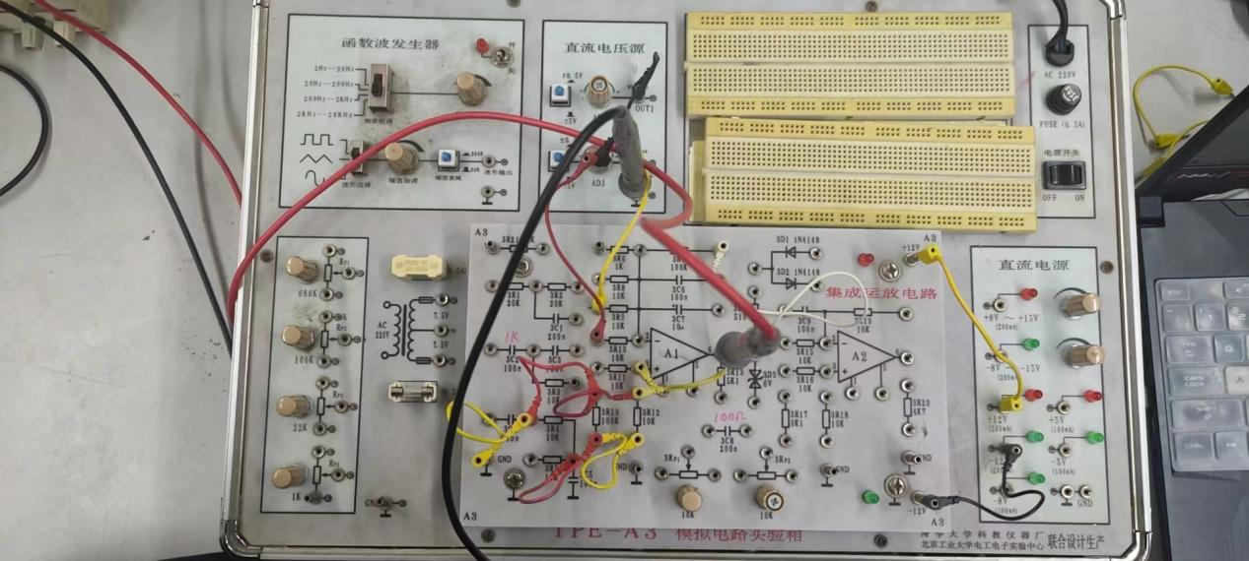
④减法运算电路
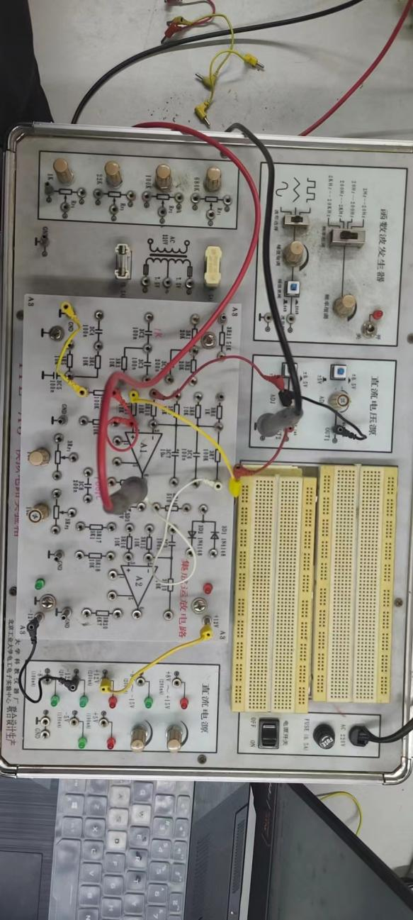
- 实验数据整理、实验记录表格以及实验结果
①反相比例运算电路
Rf=100kΩ R1=10kΩ R’=10kΩ//100kΩ
Ui/V | 1.003 | 1.004 | 1.322
U0/V | -9.393 | -9.397 | -10.015
U0/Ui | -9.31 | -9.35 | -7.58

实验结果：U0=-9.3Ui

②同相比例运算电路
Rf=100kΩ R1=10kΩ R’=10kΩ//100kΩ

Ui/V | 1.033 | 1.030 | 1.259
U0/V | 11.358 | 11.357 | 11.358
U0/Ui | 10.99 | 11.02 | 9.02

实验结果：U0=11Ui

③反相加法运算电路
Rf=100kΩ R1=R2=10kΩ R’=100kΩ//10kΩ//10kΩ
Ui1/V | 0.306 | 0.233 | 0.232
Ui2/V | 0.292 | 0.292 | 0.476
U0/V | -5.520 | -4.785 | -6.494
U0/(Ui1+Ui2) | -9.231 | -9.114 | -9.172

实验结果：U0= -9.2（Ui1+Ui2）

④减法运算电路
R3=R4=100kΩ R1=R2=10kΩ
Ui1/V | 0.232 | 0.378 | 0.378
Ui2/V | 0.476 | 0.476 | 0.748
U0/V | 2.378 | 0.990 | 3.543
U0/(Ui2-Ui1) | 9.746 | 10.102 | 9.576

实验结果：U0=10（Ui2- Ui1）

- 实验现象及特点总结
①反相比例运算电路：测得U0、Ui 满足 U0=-9.3Ui，和理想的关系式U0=-10Ui有一定的偏差
②同相比例运算电路：测得U0、Ui 满足 U0=11Ui，和理想的关系式U0=10Ui有一定偏差
③反向比例加法运算电路：测得U0、Ui1、Ui2满足 U0= -9.2（Ui1+Ui2），和理想的关系式-9.2（Ui1+Ui2）有一定的偏差
④减法运算电路：测得U0、Ui1、Ui2满足关系式 U0=10（Ui2- Ui1）

基本运算电路结构的特点：
1)运算电路中集成运放工作在线性工作区：uo=Aod（up - uN）
2)电路特征：引入电压负反馈
3)对称性：两端等效电阻阻值要确保相同

- 收获和体会
理论需要和实践相结合。通过实践，我们和其他小组在实验和交流的过程中，发现实验结果可能没有理论知识中学的那么理想。比如前三个电路中，我们得到的结果都和理论值有偏差，这可能是因为实验电路老化，线路接触不良，做第一个电路的时候，因为一根线的老化，我和指导老师进行了半天电路分析，最后排除了各种原因才发现是线有问题。第二个和第三个电路也可能是因为线路的原因，结果不太准确，但是第四个电路重新换了线，最终结果变得很准确了。输入电压值过大也是导致结果不准确的原因之一，这一点在第二个电路最为突出：因为输入电压是12V，所以电路运算结果不能超过12V，可见输入电压为1V左右的时候，输出就是11V了，后来增大电压，输出结果不变甚至下降0.001V，相当于了运算电路“数值溢出”，但是按照理论上来讲，输出结果应该是10V左右，可是出现了11V的结果，这有可能是电路中其他因素导致，但是这些因素还没学到，可见理论和实践需要相互配合。本次实验使我们加深了对运算电路的理解和记忆，用理论和实践相结合的方式巩固了本章知识。
思考题：比较同相比例和反相比例电路的特点：
1）输入信号端不同：反相比例运算电路中，输入在反相端；同相比例电路，输入在同相端。
2）输出电压与输入电压方向不同：
反相比例电路的输出电压与输入电压反相，深度电压并联负反馈
同相比例电路的输出电压与输入电压同相，电压串联负反馈

